Муниципальное автономное учреждение
дополнительного образования г. Хабаровска
«Центр детского творчества «Радуга талантов»

Обобщение опыта работы по теме:
«Создание эффективных проектных команд»

Выполнила:
Прискокова А.С., методист,
педагог дополнительного образования

г. Хабаровск

СОДЕРЖАНИЕ
Введение …………………………………………………………………………4
Глава 1 «Теоретические основы формирования команды проекта»
1.1 Проект:понятие, признаки………………………….…………….............5
1.2 Специфика и сущность команды…………………………………………7
1.3 Особенности проектной команды……………………………………….16
1.4 Типы команд………………………………………………………………17
1.5 Этапы командообразования……………………………………………...18
1.6 Сплоченность и психологическая совместимость членов команды.…. 20
1.7 Факторы эффективного функционирования команд……………….…..26
1.8 Основные подходы к формированию команд…………………………...28
1.9 Риски при создании эффективных проектных команд………………....30
Глава 2 «Конфликты в проектной команде и пути их решения»
2.1 Причины возникновения конфликтов……………………………………34
2.2 Пути решения конфликтов………………………………………………..35
Глава 3. Формирование команды проекта на примере МАУ ДО ЦДТ «Радуга талантов»
3.1 Справка учреждения МАУ ДО ЦДТ «Радуга талантов»…………………...37
3.2 Состав команды проекта…………………………………………………….38
3.3 Алгоритм формирования команды проекта………………………………...39
Глава 4 «Опыт работы проектной команды на примере МАУ ДО ЦДТ «Радуга талантов»…………………………………………………….....................41

Заключение…………………………………………………………………...........52

Список литературы……………………………………………………………......53

Приложение…………………………………………………………...…………..54

ВВЕДЕНИЕ

«Просто собранные вместе люди еще не есть команда»
Часто встречающееся утверждение

В последние десятилетия в центре внимания специалистов в области менеджмента и психологии менеджмента находятся вопросы, связанные с теорией команд, практики их создания и функционирования в организации (Базаров Т.Ю., Безруков Е.Ю., Брэдфорд Д., Дубовская Е.М., Ильин В.А., Кричевский Р.Л., Латфуллин Г.Р., Приходько В.И.). Вполне очевидна актуальность социально-психологического исследования команды в условиях теоретического обоснования и концептуального оформления новой парадигмы управления, основными принципами которой выступают принцип гуманизма, гармонизации управленческой деятельности во всех сферах общества, принцип синергии [1].
В центре детского творчества «Радуга талантов» работает около тридцати педагогических работников разной специализации: хореографы, музыканты, вокалисты, художники и т.д. В течение учебного года все педагоги осуществляют образовательный процесс на своих объединениях. С 2010 года в летний каникулярный период на базе центра стала организовываться профильная смена в логике проектной деятельности. В целом ее задача заключалась и заключается в настоящее время в организации познавательно-развлекательного досуга для детей и подростков. Обозначение тематики смены, разработка программы летней занятости и ее реализация «ложится на плечи» педагогических сотрудников. В ходе подготовки и в процессе реализации летних оздоровительных кампаний, педагогический коллектив делился на рабочие группы. Сравнительный анализ результативности работы центра с другими учреждениями дополнительного образования в летний каникулярный период до 2014 года показал недостаточно высокий уровень. Необходимо было пересмотреть логику работы при подготовке и в процессе реализации летней программы для достижения лучшего результата. Проект летней профильной смены было решено реализовывать проектной
командой.Создание команды для проекта было затруднено тем, что педагогические сотрудники имеют разную специализацию.
Актуальность и объективная необходимость исследования процессов создания эффективной проектной команды в центре определяется наличием высокой конкуренции программ по организации каникулярной занятости детей и подростков среди образовательных учреждений города Хабаровска, с целью привлечения грантовой поддержки со стороны управления образования и администрации города для их реализации. А так же для участия в инновационно-образовательной деятельности.
Анализ педагогической, управленческой, социально-психологической литературы показал, что вопросы создания эффективной проектной команды в образовательном учреждении имеют необходимое теоретическое обоснование.
Многие выдающиеся авторы работают над вопросами образования малых групп, создания проектных команд в системе образования (Р.Акофф, В.П. Васильев, Л.М. Вершинина, Р .Л. Кричевский, Т.А. Лисицкая, A.И. Пригожин, Г. Саймон, Е.С. Филатова)[2]. Б.Г. Ананьев, А.Г. Асмолов, А.А. Бодалев, Л.С. Выготский, И.А. Зимняя, В.П. Зинченко, Е.А. Климов, Ю.Н. Кулюткин, Б.Ф. Ломов, B.Л. Мясищев, А.В. Петровский, Г.С. Сухобская и др. рассматриваютпсихологические аспекты формирования педагогических команд и теории управления этими командами.
Анализируя литературу, я пришла к выводу, что процесс взаимодействия педагогических кадров в период проведения летней оздоровительной кампании нуждается в, как теоретическом обосновании, так и экспериментальном изучении. И может выступать фактором повышения качества реализации программы летней занятости, при условии создания в учреждении проектной команды и решающей задачи по вовлечению детей и подростков в атмосферу творчества и социально-значимой деятельности. Таким образом:
Объект исследования - процесс формирования эффективной проектной команды.
Предмет исследования - технология формирования эффективной проектной команды.
Цель исследования: формирование команды проекта «Гора самоцветов» в МАУ ДО ЦДТ «Радуга талантов».
Задачи:
- рассмотреть понятие проекта и эффективной проектной команды;
- изучитьтеоретические основы формирования команды проекта;
-рассмотретьформирование команды проекта в учреждении на примере МАУ ДО ЦДТ «Радуга талантов»

- ПРОЕКТ И ПРОЕКТНАЯ КОМАНДА
  - Проект:понятие, признаки.
Авторы работы [3] утверждают, что любая организация, группа людей или просто индивидуум осуществляют целенаправленную и, как правило, созидательную деятельность.
Функциональный подход трактует проект как целенаправленную деятельность, осуществляемую для удовлетворения конкретных потребностей при наличии внешних и внутренних ограничений и использования ограниченных ресурсов. Потребности на входе в проект включают в себя проблемы и возможности либо их комбинации. Ряд проектов инициируется для решения проблем с использованием имеющихся возможностей. На выходе проекта имеются удовлетворённые потребности в виде использованных возможностей или решённых проблем.
Ограничения, в которых реализуется проект, могут быть жёсткими (неуправляемое влияние) или частично управляемыми (управляемое влияние).
Ресурсы имеют многоплановый характер. Это персонал организации, внешние участники, оборудование, технологии и многое другое.
Понятие проекта как процесса связывают с целенаправленным изменением (полностью или частично) состояния некоторой системы, к которой можно отнести организацию, индивидуума, инфраструктуру и т.п. Поэтому к управлению проектами надо относиться и как к управлению изменениями. Признак «изменение» является важной характеристикой проекта, так как любой проект всегда несёт в себе изменение системы и/или предметной области, в рамках которой он реализуется.
Проект – это своего рода ускоренный (или «форсированный») переход из одного состояния системы (для изменения которой он инициируется) в другое состояние. Форсированность – один из признаков проекта, принципиальная особенность, отличающая его от монотонной операционной деятельности.
Иными словами, проект – это управляемое целенаправленное изменение исходного состояния некоторой системы, связанное с затратами времени и ресурсов.
Любой проект характеризуется следующими особыми признаками:
1. Уникальность, неповторимость условий, новизна или инновационность результата, пилотность исполнения (в данном изложении все эти слова – синонимы).
Признак «уникальности» может быть характеристикой проекта в целом и отдельных его составляющих.
2. Чёткая и конкретная цель, достигаемая с помощью выбора определённой стратегии и её структуризации в виде комплекса определённых работ.
Признак «наличие цели» относится ко всем проектным изменениям.
3. Постепенное уточнение (на каждом шагу проекта происходит уточнение имеющейся информации и содержания предстоящих работ и мероприятий).
При разработке проекта невозможно определить точно все работы, сроки и ресурсы. Очевидно, что, находясь на разных этапах, происходит обладание информацией неодинаково степени точности.
4. Фиксированная длительность, фиксированное начало или окончание проекта, логическая последовательность работ.
Признак «ограниченности во времени» означает, что любой проект имеет определённое начало и завершение, которые ограничивают его продолжительность. Начало проекта связано с авторизацией проекта. Завершение проекта наступает при достижении целей заказчика или когда становится ясно, что это невозможно никоим образом.
5. Ограниченные ресурсы.
Признак «ограниченности ресурсов» подразумевает, что объём используемых в проекте различных ресурсов всегда будет недостаточным.
6. Комплексность проекта и разграничение с другой деятельностью организации.
Признак «комплексности» и «разграничения» означают учёт всех внутренних и внешних факторов, прямо или косвенно влияющих на развитие и результаты проекта, управление всеми его областями. Это позволяет рассматривать проект как целостную комплексную систему с конкретными характеристиками.
В то же время каждый проект имеет чётко определённые рамки своей предметной области и должен быть разграничен с другими проектами, ресурсами, работами, счетами.
7. Особая организация выполнения проекта.
Признак «особой организации проекта», или другими словами, специфическая для проекта организация управления и взаимодействия означает, что сложные и важные проекты не могут быть выполнены в рамках существующих организационных структур (при условии, что это не проектно-ориентированные структуры). Поэтому для проекта необходимо создание особой организационной формы структуры. Для отдельных мелких или относительно простых проектов создание специальной формы организации требуется не всегда или не оправдано.
8. Лица, управляющие проектом: руководитель и команда проекта.
Признак «наличия руководителя и команды проекта» определяет обязательного ответственного за выполнение всего проекта и его помощников. И если первый для любого проекта обязателен, то команда проекта появляется при возрастании масштаба проекта.

1.2 Специфика и сущность команды
Сегодня гораздо большее количество руководителей понимают необходимость командного взаимодействия наряду с индивидуальными действиями - для себя и других структур в организации. Есть также большая озабоченность понимание необходимости гибкого подхода к менеджерским функциям. Все большее количество руководителей сегодня могут применять командный подход с уверенностью, которая базируется на собственном опыте и успехе. Понятие «команда» очень общее. Если обратиться к электронному словарю терминов [4] , то можно увидеть, что существительное «команда» трактуется как «группа людей, работающая сообща, сотрудничающая».
В русском языке слово «команда» имеет два базовых значения: приказ и специфичная группа. В социологии используется именно второе значение.
По «Словарю русского языка» Ожегова команда - это: 1) Отряд, воинское подразделение; 2) Личный состав, экипаж судна; 3) Спортивный коллектив во главе с капитаном; 4) Группа связанных чем-нибудь людей, чьё-нибудь окружение.
Энциклопедическое определение: команда (франц. commande, от позднелат. commando — поручаю, приказываю) - временная или постоянная воинская организация численностью от 3 человек и более, предназначенная для выполнения определённых обязанностей по службе или каких-либо работ.
Все имеющиеся на сегодняшний день толкования термина «команда» разделяются на две части. Одна — это определения слова «команда» через её внешние проявления, через её описание. Вторая часть - структурные определения, обозначающие внутреннюю суть этого объекта.
К первым можно отнести такие определения:
Команда - в широком смысле - трудовой коллектив с высоким уровнем сплоченности, приверженности всех работников общим целям и ценностям организации.
Команда - основа организации. Можно охарактеризовать команду как определенную группу. Однако команда больше, чем группа.
Команда – небольшое количество людей с комплиментарными навыками, которые привержены общим намерениям, эффективным целям и общему подходу к работе, в рамках которого они считают себя взаимоответственными.
С точки зрения Кейси - команда социальная группа, в которой неформальные отношения между ее членами могут иметь большее значение, нежели формальные, а действительная роль и влияние конкретной личности не совпадать с ее официальным статусом и весом.
С точки зрения Майерса - Бриггса команда - трудовой коллектив с высоким уровнем сплоченности, приверженности всех работников общим целям и ценностям организации.
С точки зрения Э. Ларсона команда - коллектив единомышленников, сплоченных вокруг своего лидера, который одновременно является и высшим должностным лицом в данной организации.
Команда — 1) группа людей, призванная выполнять определенную работу, задание. Обычно команда работает на лидера, который ставит задачу и распределяет работу между ее членами; 2) приказ, указание.
К этой же группе стоит отнести и определения, употребляемые Т.П. Галкиной, автора, «Социологии управления: от группы к команде». Расположим их в порядке увеличения сложности:
Команда — несколько человек, действующих совместно при выполнении какой-либо работы или деятельности.
Команда - группа индивидов, которые распределяют между собой рабочие операции и ответственность за получение конкретных результатов.
Команда — группа людей, имеющих общие цели, взаимодополняющие навыки и умения, высокий уровень взаимозависимости и разделяющих ответственность за достижение конечных результатов.
Ко второму типу определений стоит отнести следующие:
Команда - коллектив единомышленников, сплоченных вокруг своего лидера, который одновременно является и высшим должностным лицом в данной организации.
Такое определение одновременно указывает путь к обеспечению высокоэффективной совместной деятельности в составе любой команды.
Согласно позиции Д. Макинтош-Флетчер, можно выделить два вида команд в зависимости от планируемых сроков их функционирования и количества решаемых задач.
Кросс-функциопальная команда формируется для достижения одной цели, выполнения определённого объёма работ или реализации конкретного проекта.
Интактными командами Д. Макинтош-Флетчер называет продолжительное время существующие рабочие группы, сформированные для решения значительного количества достаточно схожих задач. Можно заключить, что с организационной точки зрения правильно будет образовывать команды первого типа (кросс-функциональные) из сотрудников различных подразделений существующей организации, а команды второго типа (интактные) создавать в виде самостоятельных, долговременно существующих, производственных (в широком понимании) подразделений.
Похожую трактовку предлагают и Дж. Катценбах и Д. Смит. Их подход основан на классификации команд в соответствии с их родом деятельности. Соответственно, они выделяют такие виды команд как управляющие, производственные и занимающиеся подготовкой рекомендаций.
Команды стоит использовать всегда, когда перед вами стоит задача, которая требует коллективной работы, разделенных между членами команды лидерских полномочий необходимости интеграции в реальном времени навыков, опыта, возможностей. Выбирая командный подход, вы должны отталкиваться от основных целей, которые должны быть достигнуты, а не от желания быть командой.
Организации с единым лидером, которые используют традиционные рабочие группы. Если специфическая цель может быть достигнута путем суммирования индивидуальной ответственности и вкладов, тогда применение подхода организации с одним лидером может сделать всю работу. [5]
Нельзя путать «команду» с «группой». Слово «группа» означает объединение людей по целям или интересам. Примером тому может служить клуб футбольных фанатов или группа театралов.
Команда – это не просто группа людей. Это группа, действующая сообща с целью достижения результатов, к которым стремится каждый человек из группы. Потенциал команды гораздо выше потенциала групповых или индивидуальных усилий. Благодаря этому потенциалу самый заурядный проект, находящийся на грани краха, может дать блестящие результаты.
Работа в команде позволяет использовать усилия, навыки, способности и творческие возможности всех, кто участвует в проекте. Команда дает возможность работать сообща, действуя при этом гибко и эффективно. Именно поэтому для достижения успеха при реализации проекта следует разобраться, как подобрать хорошую команду и как правильно руководить ею.
Само понятие «проектная команда» варьируется различными авторами. Но в общем случае практически во всех методологиях под термином «проектная команда» понимается специально сформированная группа специалистов и руководителей, которая своей слаженной работой должна обеспечить реализацию проекта. Так, Т.Ю.Базарова [6] определяет команду как «небольшое количество человек (чаще всего 5-7, реже 15-20), которые разделяют цели, ценности и общие подходы к реализации совместной деятельности, имеют взаимодополняющие навыки; принимают на себя ответственность за конечные результаты, способны изменять функционально-ролевую соотнесенность (исполнять любые внутригрупповые роли); устанавливают принадлежность как свою, так и партнеров к данной общности (группе)». А.А. Деркач считает проектной командой «группу людей, которые имеют высокий уровень взаимозависимости, ярко выраженное стремление к достижению цели или окончательной задачи; члены команды должны принимать цель и понимать, что совместная работа - это путь к ее достижению».
Таким образом, проектная команда – это коллектив специалистов, объединенных для достижения общих целей и решения, поставленных перед ними задач в течение жизненного цикла проекта. Каждый включенный в команду специалист обладает специфической экспертизой и каждый выполняет определенные функции.
Суть проектной команды состоит в том, что всех ее членов объединяет одна миссия - эффективная реализация проекта. Эта группа должна обладать следующими существенными признаками:
-внутренняя организация, состоящая из органов управления, контроля и санкций;
-групповые ценности, на основе которых формируется чувство единства и создается общественное мнение;
-собственный принцип обособления, отличающий ее от других команд;
-групповое давление, т. е. воздействие на поведение членов команды общими целями и задачами деятельности;
-стремление к устойчивости благодаря механизму отношений, возникающих между людьми в ходе решения общих задач.
Обеспечить эффективную работу команды можно в том случае, если у еѐ участников присутствует комбинация взаимодополняющих навыков трех категорий:
-технические или функциональные, т. е. профессиональные;
-навыки по решению проблем и принятию решений;
-навыки межличностного общения (принятие риска, полезная критика, активное слушание и т. д.).
Притом, последним двум категориям нужно уделять не меньше внимания, чем профессиональным навыкам.В большинстве случаев команда проекта – это группа физических лиц, вовлечённых в прямое и активное управление проектом, мотивированных на общую цель и результат, занятых в проекте значительное количество времени, как правило, от начала проекта до его конца.
Необходимость команды проекта очевидна и обусловлена следующими обстоятельствами:
• Проекты становятся более сложными и комплексными, они включают разнообразные виды деятельности, и один человек не в состоянии осуществлять их самостоятельно – нужны помощники, профильные специалисты.
• Давно отмечена эффективность совместного творчества и обмена идеями, что присуще работе команде, где рожаются новые идеи и обсуждаются существующие.
• Очень важно, чтобы были обеспечены разные роли, как командные, так и функциональные, а это возможно только при наличии команды.
• Для обеспечения успеха необходимо наличие консолидированной ответственности за него, что и позволяет осуществить команда.
• Работа в проекте требует эффективных и значимых результатов, что обеспечивается так называемым синергетическим эффектом команды.
• Эффективность работы в проекте и создание конечного результата обеспечивается и особым микроклиматом, создаваемым в команде (юмор, доброжелательность).
Осуществление проекта силами конкретной компании подразумевает формирование команды проекта из её сотрудников, на которых возлагается выполнение определённых задач в течение всего жизненного цикла проекта на основе постоянной занятости или по совместительству.
Число членов команды определяется необходимыми в данном проекте компетенциями, трудоёмкостью и длительностью работ по проекту, режимом работы, доступностью других привлекаемых сотрудников. Состав членов команды определяется руководителем проекта, который и возглавляет её дальнейшую работу. Его рекомендации утверждаются руководством компании или проектным комитетом.
Существуют концепции, согласно которым эффективная проектная команда должна быть сбалансированной в плане системы своеобразных ролей, которые в совместной деятельности дополнительно к основным принимают на себя люди. Более половины успеха при реализации проектов обусловлено слаженной работой проектной команды, которая, в свою очередь, обеспечивается и правильным распределением ролей среди её членов.
Роли, выполняемые членами проектной команды, можно разделить на три группы:
• роли, ориентированные на выполнение задач команды;
• роли, ориентированные на создание/поддержание работы команды;
• индивидуальные (нефункциональные) роли.
Чтобы обеспечить эффективную командную работу, руководитель проекта должен выявить все категории участников с тем, чтобы подобрать точные роли для каждого члена команды и сделать условия его работы максимально комфортными. В каждой команде, которая стремится эффективно организовывать свою работу, должны реализовываться следующие роли:
Ведущий, председатель (сокращённо В) – выбирает путь, по которому команда движется вперед, к общимцелям, обеспечивая наилучшее использование ее ресурсов; умеет обнаружить сильные ислабые стороны команды и обеспечить наибольшее применение потенциала каждогоучастника команды.
Оформитель (О) - придаётзаконченную форму действиямкоманды, направляет внимание и пытается придать определенные рамки групповымобсуждениям и результатам совместной деятельности.
Генератор идей (ГИ) – выдвигаетновые идеи и стратегии, уделяя особое внимание главным проблемам, с которыми сталкивается группа.
Критик (К) – анализируетпроблемы с прагматической точки зрения, оценивает идеи и предложения таким образом, чтобы команда могла принять сбалансированные решения. В большинстве случаев такой человек поступает как «скептик», уравновешивая оптимистические предложения оформителя и генератора идей.
Рабочая пчёлка (исполнитель)– превращаетпланы и концепции в практические рабочие процедуры, систематически и эффективно выполняет принятые обязательства.
Человек команды, опора команды (ЧК) -поддерживает силу духа в участниках проекта, оказывает им помощь в трудных ситуациях, пытается улучшить взаимоотношения между ними и в целом способствует поднятию настроя.
Добытчик (Д) – обнаруживаети сообщает о новых идеях, разработках и ресурсах, имеющихся за пределами проектной группы, налаживает внешние контакты, которые могут быть полезными для команды, и проводит все последующие переговоры.
Завершающий (З) – поддерживаетв команде настойчивость в достижении цели, активно стремится отыскать работу, которая требует повышенного внимания, и старается, насколько возможно, избавить команду от ошибок, связанных как с деятельностью, так и с бездеятельностью. Такой человек играет доминирующую роль во время тестирования системы на завершающей фазе жизненного цикла проекта, однако его роль на более ранних фазах тоже важна.
В идеальной команде эти роли должны быть сбалансированы. При таком подборе команды:
1)гарантируется присутствие ключевых командных ролей;
2) отношения между командными ролями основываются на максимальном использовании достоинств и сдерживании слабостей ее членов;
3) увеличивается доверие друг к другу (при условии, что члены команды поймут и примут свои и чужие достоинства и слабости).
М. Белбин утверждает, что необходимы не индивидуумы со сбалансированными характеристиками, а командные игроки с достоинствами, компенсирующими недостатки коллег. Таким образом, слабости отдельных людей не будут мешать проявлению их сильных сторон.
Надо помнить: целое, команда - больше, чем сумма слагаемых, сумма способностей отдельных ее членов!
Согласно другой теории (теории Ю.Н. Лапыгина) отмечается, что «иногда роли в команде условно разделяются между постановщиками проблем, аналитиками, генераторами решений и финалистами».
Признаки команды [7]
- Команда состоит из двух или более человек
- Члены команды в соответствии с отведенной им ролью участвуют в меру своей компетентности в совместном достижении поставленных целей
- Команда имеет свое лицо, не совпадающее с индивидуальными качествами ее членов
- Для команды характерны сложившиеся связи как внутри нее, так и с другими командами и группами
Команда несет ясную, упорядоченную и экономную структуру, ориентированную на достижение поставленных целей и выполнение задач; команда периодически оценивает свою эффективность. Обычно цели и задачи, стоящие перец командой, не могут быть достигнуты отдельными ее членами в силу ограниченности по времени и ресурсам, а также невозможности обладать одному необходимыми знаниями и квалификацией. Примеры спортивных команд или оркестров наглядно подтверждают данные положения. Очевидно, что команды и группы - частично перекрывающиеся образования и между ними нет непреодолимой разницы. Каждая из них может заниматься развитием своих членов или организации, а также управлением процессами изменений
А так же это наличие:
- совместной деятельности,
- общих целей,
- общей ответственности,
- личностных неформальных взаимодействий,
-взаимодополняющий (по профессиональным и психологическим характеристикам) состав группы,
- участия всех членов команды в выработке решений,
- четко выраженного командного лидера,
- взаимного влияния,
- доверительных отношений.

1.3 Особенности проектной команды
Команда проекта выполняет две основные функции. Во-первых, ее действия направлены на решение задачи проекта: поиск информации, выработку решений, участие в итоговых обсуждениях и т.д. Во-вторых, команда действует в поддержку руководителя проекта и товарищей (важнейшее здесь – умение слушать, поддерживать и ободрять других).
Эффективность команды следует определять, как соотношение результата решенной задачи и совокупности усилий, направленных на создание команды и руководство. Экономическая целесообразность командных методов работы далеко не всегда позволяет применять их. Но особенности проектной задачи весьма благоприятны для успешности командной деятельности.
Формирование и управление проектной командой – трудоемкие и дорогостоящие мероприятия. Затрачивается время, средства на планирование и подбор участников команды. Сформированную группу необходимо развить до командного уровня, а затем управлять ею, что также влечет определенные издержки.
Нужно все выполнить правильно и в нужные моменты времени вкладывать энергию в построение командного духа. В таком случае синергия не заставит себя ждать, а лучшие черты команды проявятся. Ниже представлены основные особенности команды проекта и ее отличия от рабочей группы[8]
Таблица 1
Рабочая группа | Команда проекта
Личные цели | Общая проектная задача
Каждый несет ответственность за часть общего результата | Каждый несет ответственность за конечный результат командной работы
Нет необходимости в кооперации | Кооперация необходима
Участники мало общаются | Участники общаются много
Неопределенное число участников | Ограниченное число членов команды (от 3 до 9 человек)
Индивидуальное обучение | Коллективное обучение
Группа в целом- «сумма» всех ее участников | Команда в целом- нечто большее, чем «сумма» всех ее участников (эффект синергии)

1.4 Типы команд
- Команды, которые занимаются подготовкой рекомендаций.
К их числу относятся проектные группы, группы по аудиту, качеству или безопасности. Для такого рода команд самыми важными являются две вещи: в их деятельности всегда присутствует быстрое и конструктивное начало, и они всегда разрабатывают итоговую формулировку необходимую для того, чтобы их рекомендации могли быть внедрены.
- Команды, которые занимаются непосредственным изготовлением чего-либо.
Деятельность такой группы, как правило, не имеет временных ограничений. Для эффективного руководства ею важно концентрироваться на производительности команды, а не на ней самой.
- Команды, которые управляют процессом.
Для такого рода команд важно, чтобы они правильно идентифицировали поставленные перед ними конкретные цели, которые отличаются от целей организации в целом.
Любая команда изначально формируется для выполнения какой-либо задачи, поэтому представляется вполне естественным, что такая характеристика, как тип совместной деятельности, определяющая структуру, сложность и нестандартность решаемой задачи, рассматривается в качестве одной из главных в образовании команды. Выделяют четыре типа организации совместной деятельности: совместно - индивидуальный, совместно-последовательный, совместно-взаимодействующий, совместно-творческий.
Тип задачи (совместной деятельности) определяет формальную структуру команды, которая утверждается руководством; ролевой состав; перечень знаний, умений и навыков, которыми должны владеть члены команды; сроки выполнения поставленной задачи; степень контроля рабочей группы со стороны руководства.

1.5 Этапы командообразования
Исследователями выделяются пять этапов развития команды [7]
- Адаптация. С точки зрения деловой активности характеризуется как этап взаимного информирования и анализа задач. На данном этапе происходит поиск членами группы оптимального способа решения задачи. Межличностные взаимодействия осторожны и ведут к образованию диад, наступает стадия проверки и зависимости, предполагающая ориентировку членов группы относительно характера действий друг друга и поиск взаимоприемлемого поведения в группе. Члены команды собираются вместе с чувством настороженности и принужденности. Результативность команды на данном этапе низка, так как члены ее еще не знакомы и не уверены друг в друге.
- Группирование. Этот этап характеризуется созданием объединений (подгрупп) по симпатиям и интересам. Инструментальное содержание его состоит в противодействии членов группы требованиям, предъявляемым им содержанием задачи, вследствие выявления несовпадения личной мотивации индивидов с целями групповой деятельности. Происходит эмоциональный ответ членов группы на требования задачи, который приводит к образованию подгрупп. При группировании начинают складываться групповое самосознание на уровне отдельных подгрупп, формирующих первые интрагрупповые нормы. Особенности существования групп на данном этапе характерны для рабочих управленческих групп с субкультурами типа «клика». Происходит объединение всех членов подгруппы вокруг ее лидера которое может послужить причиной некритичного восприятия последнего со стороны отдельных членов группы.
- Кооперация. На данной стадии происходит осознание желания работать над решением задачи. Она характеризуется более открытым и конструктивным общением, чем на предыдущих этапах, появляются элементы групповой солидарности и сплоченности. Здесь впервые возникает сложившаяся группа с отчетливо выраженным чувством «МЫ». Ведущей на этом этапе становится инструментальная деятельность, имеется хорошая подготовленность членов группы к ее осуществлению, развито организационное единство. Однако в такой группе отсутствуют достаточно выраженные психологические связи. Особенности существования групп на данном этапе хapaктepны для рабочих управленческих групп с субкультурами типа «кружок» «комбинат».
- Нормирование деятельности. На данной стадии разрабатываются принципы группового взаимодействия. Доминирующей становится сфера эмоциональной активности, резко возрастает значение отношений «я-ты» личные взаимоотношения становятся особенно тесными. Одной из характерных черт данной стадии развития группы является отсутствие интергрупповой активности. Процесс обособления сплоченной, хорошо подготовленной, единой в организационном и психологическом отношениях группе может превратить ее в группу-автономию, для которой характерны замкнутость на своих целях, эгоизм.
- Функционирование. С точки зрения деловой активности ее можно рассматривать как стадию принятия решений, характеризующуюся конструктивными попытками успешного решения задачи. Стадия функционально-ролевой соотнесенности, связанной с образованием ролевой структуры команды, являющейся своеобразным резонатором, посредством которого проигрывается групповая задача: Группа является открытой для проявления и разрешения конфликта. Признается разнообразие стилей и подходов к решению задачи. На этом этапе группа достигает высшего уровня социально - психологической зрелости, отличаясь высоким уровнем подготовленности, организационным и психологическим единством, характерными для командной субкультуры.
- Расформирование. Рано или поздно расформировываются самые успешные группы, комитеты и проектные команды, интенсивные социальные отношения их участников постепенно сходят на нет.

1.6 Сплоченность и психологическая совместимость членов команды
Психологическое состояние команды является одним из ведущих факторовгрупповой удовлетворенности членов команды.Создание команды начинается,прежде всего, с развития групповой сплоченности. И только при ее наличии формальная рабочая единица или обычная группаможет стать командой. Более того, конституирование команды, ее влияние на организацию прямо зависят от сплоченности самой команды.
Сплоченность характеризуется привлекательностью группы для каждого еечлена, желанием оставаться в ее составе, а также развитостью сотрудничества игрупповых коммуникаций на основе принципов солидарности, взаимной поддержки.
Проблема групповой сплоченности имеет солидную традицию исследования,которая опирается на понимание группы, прежде всего как некоторой системымежличностных отношений, имеющих эмоциональную основу. Несмотря на наличие разных вариантов интерпретации сплоченности, эта общая исходная посылка присутствует по всех случаях. Так, в русле социометрического направлениясплоченность прямо связывалась с таким уровнем развития межличностных отношений, когда в них высок процент выборов, основанных на взаимной симпатии.
Несколько иной подход, когда сплоченность анализировалась на основе частоты и прочности коммуникативных связей, обнаруживаемых в группе. Буквально сплоченность определялась как «сумма всех сил, действующих на членов группы, чтобы удерживать их в ней». Но и привлекательность, и удовлетворенностьанализировались при помощи выявления чисто эмоционального плана отношенийгруппы, поэтому, несмотря на иной по сравнению с социометрией подход, сплоченность и здесь представлялась как некоторая характеристика системы эмоциональных предпочтений членов группы.
Существует целый ряд экспериментальных работ по выявлению групповойсплоченности, или, как часто их обозначают, по выявлению группового единства.
Новый подход к исследованию сплоченности опирается на идею о том, что главным интегратором группы является совместная деятельность ее членов. В этомслучае процесс формирования группы и ее дальнейшего развития предстает какпроцесс все большего сплачивания этой группы, но отнюдь не на основе увеличения лишь эмоциональной ее привлекательности, а на основе все большего включения индивидов в процесс совместной деятельности. Для этого выявляются иныеоснования сплоченности. Сплоченность группы предстает здесь как определенный процесс развития внутригрупповых связей, соответствующий развитию групповой деятельности.
Три слоя групповых структур могут одновременно быть рассмотрены и кактри уровня развития группы, в частности, три уровня развития групповой сплоченности.
На первом уровне (В), который соответствует поверхностному слою внутригрупповых отношений, сплоченность выражается развитием эмоциональных контактов.
На втором уровне (Б) происходит дальнейшее сплочение группы, и теперьэто выражается в совпадении у членов группы основной системы ценностей, связанных с процессом совместной деятельности.
На третьем уровне (А), который соответствует «ядерному» слою внутригрупповых отношений, интеграция группы (а значит, и ее сплоченность) проявляется в том, что все члены группы начинают разделять общие цели групповой деятельности.
На групповую сплоченность влияют такие факторы, как:
• согласие между членами группы по поводу ее целей;
• широкое общение и взаимодействие между членами группы:
• приемлемое для всех равенство социального статуса и происхождения
членов группы;
• демократизм групповых взаимоотношений, предоставление всем членамгруппы полных возможностей для непосредственного участия в установлениигрупповых норм и стандартов;
• положительное мнение членов группы друг о друге;
•ярко выраженная у каждого члена группы потребность в тех преимуществах, в т. ч. защите, которые дает принадлежность к ней;
• размер группы, достаточный для реализации ее целей и коммуникаций. Но
он не должен быть так велик, чтобы подавлять внимание к ее делам и побуждать к разделению на микрогруппы. Как уже отмечалось, обычно считается оптимальным состав группы в количестве 5—9 человек;
• пространственная близость. При наличии других условий существуетпрямая зависимость между близостью рабочих мест и сплоченностью группы;
• преобладание положительного опыта в достижении группой своих целейи защите ценностей. Это укрепляет веру членов группы в возможность достижения ее целей, придает групповым отношениям позитивную эмоциональнуюокраску;
• психологическая совместимость членов групп, которая представляет собойсовокупность индивидуальных качеств членов группы, обеспечивающих слаженность и эффективность их деятельности.
Групповая сплоченность наиболее полно отражается понятием «коллектив». Обычнопод коллективом понимается устойчивое объединение людей, стремящихся к общей цели и обладающих групповой сплоченностью. Коллектив, в отличие от команды, это вторичнаярабочая группа, так как между его членами нет регулярного контактного взаимодействия.
Хотя совместимость и сплоченность тесно связаны, каждое из этих понятий обозначаетразный аспект характеристики группы. Совместимость членов группы означает, что данныйсостав и группы возможен для обеспечения выполнения группой ее функций, чточлены группы могут взаимодействовать.
Сплоченность группы означает, что данный состав группы не просто возможен,но что он интегрирован наилучшим образом, что в нем достигнута особая степеньразвития отношений, а именно такая степень, при которой все члены группы внаибольшей мере разделяют цели групповой деятельности и те ценности, которыесвязаны с этой деятельностью.
Итак, психологическая совместимость — одно из важных условий групповой сплоченности и эффективности. Групповая сплоченность, естественно, зависит от таких параметров, как возраст, уровень образования, длительность пребывания в организации, общность социальных ценностных ориентации, политических и религиозных взглядов, широта групповых коммуникаций, личность истиль руководителя и др.
Психологическая совместимость включает целый ряд качеств:
• физиологических (половозрастные и другие физиологические особенности);
• психофизиологических (различие темпераментов и биологическихпотребностей);
• собственно психологических (личностный характер и мотивы поведения);
• социально-психологических (ценности, интересы, ролевые ожидания).
Одним из исходных моментов обеспечения психологической совместимостиявляется учет особенностей темперамента членов группы.Знание и учет особенностей темперамента — важное условие обеспечениягрупповой совместимости и эффективности деятельности, а также оптимальногораспределения заданий. В группе отрицательные черты одного темпераментаможно уравновесить положительными чертами другого, например пессимизм изамкнутость меланхолика — оптимизмом. Лёгкость смены настроений и увлечений холерика хорошо дополняют спокойствие, логичность и устойчиваяцелеустремленность флегматика.
Существуют и более сложные типологии личностных характеристик,опирающиеся на другие методики, тесты и инструментарий. На базе личностных темпераментов выделяются различные черты характера как устойчивые психологические качества, определяющие отношение сотрудника кделу, к себе, другим людям и т. д. Черты характера могут быть очень разными:
- серьезность — легкомысленность;
- принципиальность — беспринципность;
- коллективизм — индивидуализм:
- альтруизм — эгоизм;
- аккуратность — неряшливость и т. п.
Учет и оптимальное сочетание разнообразных личностных характеристик
являются важным фактором групповой совместимости и эффективности.Наилучшее использование индивидуальных и деловых качеств работников может быть обеспечено с помощью различных механизмов психологической совместимости.
Наиболее важными из них являются следующие:
1. Подобие и взаимодополнение (комплементарностъ) личностных качеств взаимодействующих работников. Подобие качеств необходимо,например, при формировании экипажей самолетов или судов, при работе на конвейере с заданным темпом. Комплементарность — при разработке проектов (фантазия, широта мышления одних дополняется трезвостью, заземлённостью и прагматизмом оценок других).
2. Контрастность свойств и качеств. Этот механизм совместимостивстречается довольно редко и проявляется в основном лишь тогда,когда у всех работников наблюдается ярко выраженная устремленность к общей коллективной цели. В этом случае сотрудники сконтрастными качествами полнее отражают и воспринимают реальность, например чрезмерный оптимизм одних работников в возможностях реализации цели охлаждают пессимисты, подготавливающиегруппу к худшему варианту развития событий.
3. Гомеостаз — саморегулирование системы, обеспечивающее поддержание равновесия с помощью обмена информацией; перераспределение ролей и функций, имеющее целью устойчивость и эффективностьгрупповой деятельности. Явление гомеостаза наиболее ярко наблюдается в высокомотивированных, сплоченных коллективах и проявляется, в частности, в том, что группа под влиянием требований ситуациигибко реагирует на нее, сама перераспределяет функции ее членов, выполняет работу отсутствующих (например, заболевших), изыскиваетскрытые резервы. Строго говоря, гомеостаз, не исключая действия первых двух механизмов психологической совместимости, отражает качественно новые, системные свойства группы как целостности.
Один из типичных показателей степени сплоченности команды — величина расхождений в средней выработке сотрудников. В высокосплоченных коллективах такие расхождения меньше, в слабосплоченных группах —больше. Хотя в сплоченных группах на средние нормы выработки влияютопасения сокращения рабочих мест, надбавок к зарплате, повышения нормвыработки и т. п., решающим фактором в формировании такого рода опасений является прошлый опыт, приобретенный в данной организации и вне ее.
Выдвигая на первый план психологическую совместимость как основной объект исследования, некоторые авторы совершенно не принимают вовнимание уровень профессиональной подготовки, специальные знания, навыки и умения членов команды. Если идти по этому пути, можно было бысоздать команду лично преданных руководителю и довольных друг другомсотрудников, не способных, однако, к решению организационных задач.Зачастую для успешной совместной деятельности сработанность более важна, чем психологическая совместимость. Но учить сотрудников терпимо относиться друг к другу, безусловно, надо.
В современной науке и практике управления существует достаточно многоконкретных методик по формированию сплоченных команд. Они предполагаютспециальные теоретические занятия и тренинги с руководителями и членамигруппы, ориентированные в первую очередь на развитие навыков командной работы, управления конфликтами.

1.7 Факторы эффективного функционирования команд
Существует ряд признаков, свидетельствующих о том, что построенная команда действительно эффективна:
• Существует ясное понимание и трактование главной цели проекта всеми членами команды.
• В команде присутствует атмосфера открытости, кооперации. Члены уверены друг в друге и есть взаимное уважение.
• Присутствие неформальных коммуникаций и взаимодействия, наличие командного духа.
• В команде имеется чёткое разделение компетенций, обеспечивается наличие специалистов во всех необходимых областях, не происходит дублирования, но есть определённая взаимозаменяемость.
• Наличие общего языка общения, основанного на общей терминологии, жаргоне, что возникает естественно и облегчает выполнение задач.
• Присутствие свободных и открытых потоков информации.
• Работа не ограничивается личными инструкциями или регламентом работы.
• Готовность к гибкости и адаптивности при любых изменениях, сопровождающих проект. Адаптация происходит быстро и безболезненно.
• Отсутствие жалоб и нареканий.
• Поддерживается непрерывное совершенствование компетенций членов команды.
Создание эффективной команды – это сложное мероприятие.
Соответственно приведённым признакам успешной команды можно уловить и зарождающиеся симптомы её неэффективной работы:
• Появление в команде лидера, подавляющего инициативу других коллег, деспотичное поведение самого руководителя проекта.
• Формирование враждующих подгрупп, ведущих внутреннюю борьбу.
• Наличие неравного участия в проекте, вызванного не планом, а личными отношениями руководителя проекта.
• Появление жёстких норм и процедур.
• Наличие атмосферы страха и защиты, когда члены команды начинают опасаться за свою позицию в проекте.
• Отсутствие творческого подхода к решению проблем.
• В команде присутствует жёсткая система коммуникаций, когда информация по проекту начинает проходить по жёстко определённым каналам.
• Стремление избежать конфликтов и не учитывать различия. Конфликты пресекаются на месте, не выясняется их природа, члены команды перестают быть личностями, компетентными специалистами, командные роли не принимаются во внимание, ко всем формируется одинаковое обезличенное отношение.
Не исключено, что формирование проектной команды будет носить довольно болезненный характер, так как это нечастое явление в учреждении (на период летних каникул).
Основные препятствия:
-сложившиеся стереотипы мышления - коллеги привыкли к постоянной обстановке и постоянным задачам в течение учебного года, в то время как работа в проекте требует новых и разных подходов;
-традиционное понимание своих обязанностей и взаимодействия - работа в проекте – это радикальное изменение наполнения этих элементов;
-доминирование иерархических связей над проектно-командными (привычка подчинения, а не командной работы);
- инертность и т.п.
При реализации проекта внутри учреждения работа в проектной команде может восприниматься и как дополнительная, нежелательная нагрузка, при этом часто реализуется синдром откладывания работы над проектом при большем внимании к своей основной обязанности.
Эффективность команды основывается на четком осознании ее членами взаимосвязи между целями, методами работы и успешным выполнением задачи. Сюда входит работа по устранению некоторых конфликтов относительно целей и намерений среди членов команды.
Цели команды часто служат промежуточным звеном между целями организации и ее стратегией и индивидуальными целями и интересами.
Цели должны быть согласованы и могут быть при необходимости изменены и усовершенствованы.
Определение цели включает в себя как элемент творчества, так и технический анализ. Менеджеры должны владеть такими вопросами, как формирование общей задачи, поощрение участия, оценка информации, создание атмосферы новаторства и поддержание инновационных идей.
Но самое главное это тогда, когда команде необходимо достигнуть соответствующего уровня сплоченности, избегая при этом опасности группового мышления. Как правило, тесно связанные, между собой члены небольших групп не бояться и не рискуют, если выскажут противоречащие воззрениям большинства мнения, либо с готовностью присоединяются к точке зрения наиболее влиятельных ее участников - это и есть групповое мышление.
Управление динамикой команды может потребовать значительного такта, настойчивости и единства менеджеров и лидеров команды при возникновении серьезных напряжений и конфликтов.
Необходимо уделять внимание как формальным, так и неформальным коммуникационным связям в командах и группах

1.8 Основные подходы к формированию команды [7]
Таблица 2
1. Целеполагающий подход (основанный на целях) | Этот подход основан на улучшении умения членов группы ориентироваться в процессах выбора и реализации групповых целей. Процесс осуществляется с помощью консультанта. Цели могут быть стратегическими по своей природе или могут быть установлены в соответствии со спецификой деятельности, например как изменение продуктивности или уровня продаж. Цели могут быть также установлены как изменение внутренней среды или каких-либо процессов.
2.Межличностный подход (интерперсональный) | Он сфокусирован на улучшении межличностных отношений в группе и основан на том, что межличностная компетентность увеличивает эффективность существования группы как команды. Целью его является увеличение группового доверия, поощрение совместной поддержки, а также увеличение внутрикомандных коммуникаций.
3.Ролевой подход | Этот подход предполагает проведение дискуссии и переговоров среди членов команды относительно их ролей. Данный подход основывается на предположении, что команды в ролевом плане состоят из частично перекрывающих друг друга ареалов ролей. В командном поведении многое может быть понято и изменено за счет изменения их исполнения, а также индивидуального восприятия этих ролей.
4. Проблемно-ориентированный | Выделяют еще один подход к формированию команды - через решение проблем, который он определил как заранее спланированную серию по фасилитации процесса (с участием третьей стороны - консультанта) с группой людей, имеющих общие организационные отношения и цели. Содержание процесса включает в себя последовательное развитие процедур решения командных проблем, и затем достижение главной командной задачи. Он предполагает, что наряду с наработкой такого умения у всех членов команды активность по ее формированию должна быть также сфокусирована на выполнении основной задачи, межличностных умениях, а также она может прояснить функционально-ролевые соотнесенности.

1.9 Риски при создании эффективных проектных команд
Мостовщикова И.А. и Соловьева И.А. [7] дают следующее определение риска команды: «В процессе реализации проекта команда сталкивается с трудностями, так как работать ей приходится в ситуации неопределённости, и в каждый момент времени есть вероятность совершения ошибок. Именно эта вероятность ошибок и их последствия на тапе реализации проекта понимается нами под риском команды». Они предлагают оценить риск каждого сотрудника и на базе полученных оценок сформировать команду с оптимальным уровнем риска и определить, как управлять ею с максимальной эффективностью.
В процессе жизненного цикла проектной команды на различных этапах не исключена ротация ее членов. Руководитель продумывает компенсацию потери членов команды, возможность их замены. На такой случай, чтобы не разрушить ролевую целостность команды, у него должен быть составлен список кадров с учетом их способности выполнять те или иные роли. При отборе кандидатов следует предусмотреть ролевое совмещение.
Руководитель учитывает риски, связанные с необходимостью обучения и развития членов команды. Так как в условиях дополнительного образования не всегда имеется возможность обучения с отрывом от основной работы, руководитель продумывает варианты дистанционного обучения, тренингов с выездом обучающих специалистов на места, самообразования педагогических работников в ходе реализации проекта.
Наиболее значительный из существующих рисков для проектной деятельности – не найти участников проекта, обладающих необходимыми профессиональными компетенциями и опытом, собственными наработками и желанием работать в команде.
При проведении командообразующих тренингов с привлечением внешних специалистов нельзя перекладывать на них ответственность за удержание и объединение людей. Это задача руководителя образовательного учреждения и руководителя проекта. Внешний тренер может лишь раскрыть новые качества команды, чтобы плодотворно использовать их в дальнейшей совместной работе.
В МАУ ДО ЦДТ «Радуга талантов» костяк проектной команды комплектовался из своих же педагогических сотрудников. Членам команды пришлось совмещать основную работу (занятия, воспитательные мероприятия, методические объединения), обучение проектной работе (хотя бы и самообразование) и собственно работу в проектной команде по определенному направлению. Но руководитель учреждения заинтересован в результате проекта, поэтому для достижения максимального эффекта, было пересмотрено распределение нагрузки педагогов.
Среди возможных рисков выделяется стиль управления лидером проекта. Стиль управления может быть любым, но атмосфера доверия должна присутствовать. Известны случаи, что при смене демократического начала управления авторитарным стилем, люди выходили из команды. А при авторитарном начале с последующим переходом на демократический стиль управления, команда расслаблялась, эффективность работы снижалась. Причину проблемы следует искать в управленческих действиях руководителя проекта. Его последовательные действия создают адекватное эмоциональное поле проекта, что позволяет людям оставаться в команде практически при любых внешних негативных событиях.
Руководителю не стоит стремиться создать идеальную команду, достаточно построить эффективную команду. Важным условием успеха проекта является установление доверительных отношений внутри команды, стабильность ее состава, урегулирование внутренних конфликтов, нормализация деятельности команды, минимизация рисков, стремление к достижению высоких результатов.
Руководитель будет всегда ограничен фактором нехватки времени и ресурсов. Но экономить время на первых этапах жизнедеятельности проекта (инициализация проекта, подбор членов команды и ее лидера) не стоит. Необходимо помнить, что команда проекта — временное образование, главные задачи которой — работа над целями проекта. Наспех «сколоченная» проектная команда, скорее всего, не станет эффективной.
Поэтому сформировать высокоэффективную команду является более приоритетным и стратегическим достижением для руководителя образовательной организации в будущих проектах.
Создание команды - дело сложное и кропотливое. При ее формировании в полной мере должны быть учтены следующие требования:
- каждый участник команды обязан во всей полноте осознать цель, поставленную перед коллективом; оптимально. Когда в формировании цели участвует вся команда;
- команда функционирует как единый организм, причем ответственность за результаты также носит коллективный, а не индивидуальный характер;
- любой участник команды должен постоянно совершенствовать свою квалификацию, чтобы обладать универсальными в своей сфере знаниями, трудовыми навыками. Это позволяет эффективно и творчески работать в пределах закрепленного за ним участка работы и на месте любого другого члена команды.
- все члены команды имеют равные права в ее работе, планируют свою личную трудовую деятельность и деятельность всего коллектива, участвуют в формировании плана работы каждого члена команды;
- как в любом коллективе обязанности каждого участника команды уточняются, но достаточно гибко. В процессе выполнения плановых заданий распределение функций, как правило, постоянно меняется;
- подбор участников командного коллектива осуществляется, в первую очередь, по психологической совместимости;
- управление командой осуществляется коллективно. За руководителем закрепляется функция координации и представления ее интересов во внешней сфере.
Создание эффективно действующей команды обычно начинается с образования временных групп работников для выполнения конкретных заданий, имеющих поисковый характер, формирования новых служб. Такой коллектив включает в себя специалистов из разных подразделений. Участие в этом коллективе расценивается как основная нагрузка на каждого специалиста. При этом важнейшие функции по месту главной его деятельности с работника снимаются. Все члены рабочей группы принимают самой живое участие в создании новой службы, помогают подбирать работников, консультируют, разрабатывают концепцию деятельности, то есть действуют как отдельное подразделение. На этой основе формируется ядро команды, выявляется ее лидер, вырабатывается стратегия деятельности.

2. КОНФЛИКТЫ В ПРОЕКНОЙ КОМАНДЕ И ПУТИ ИХ РЕШЕНИЯ
Для того чтобы коллектив мог выполнять стоящие перед ним задачи и являлся командой единомышленников, он должен формироваться и развиваться в обстановке благоприятного психологического климата, что предполагает сочетание взаимного доверия с высокими требованиями членов команды друг к другу. При этом важно выполнение следующих условий:
- деловая критика считается нормой;
- возможно свободное выражение мнения при обсуждении вопросов, касающихся всего коллектива;
- отсутствует давление руководителей на подчиненных, за которыми признается право принимать значимые для группы решения;
- сотрудники информированы о задачах команды и состоянии дел при их выполнении.
Все это ведет к осознанию каждым человеком собственной принадлежности к команде, высокой степени эмоциональной включенности и взаимопомощи в сложных ситуациях, принятию на себя ответственности за состояние дел в группе каждым из ее членов.
2.1 Причины возникновения конфликтов
Хорошо, когда коллектив работает сплоченно и эффективно, расстановка кадров идеальная. Но такое случается крайне редко. При плотном общении сотрудников на работе существует множество причин, по которым возникают противоречия. Если ситуация угрожает достижению поставленных целей хотя бы для одного из участников взаимодействия, тогда может возникнуть конфликт.
Разнообразие конфликтов заключается в мотивах, характере течения, объеме и последствиях для личности и коллектива. Противоречия, ведущие к конфликту, в основном следующие:
- столкновение новаторства с консерватизмом (сопротивление изменениям);
- отстаивание интересов только своих интересов и игнорирование общих;
- столкновение эгоистических побуждений с объективной ситуацией;
- противоречия несостоявшихся ожиданий.
Конфликтами можно и нужно управлять, без этого невозможно нормальное функционирование проетной группы. На практике глубинным противоречиям и причинам их возникновения обычно уделяется недостаточно внимания. Зачастую руководители начинают бороться с ними жесткими методами. Например, в московском представительстве одного из известных западных производителей автомобилей введена система штрафов, которые взимаются с участников конфликта “за совершение действий, ведущих к экономическим потерям компании”. Возможно, со стороны компания выглядит благополучной, но чем объяснить высокую текучесть кадров в престижной фирме с раскрученным брендом?
Как правило, жесткими материальными мерами проблему не решить, приходится разбираться в причинах конфликтов и вырабатывать способы их предупреждения.
Причины, вызывающие конфликт, можно классифицировать по факторам, препятствующим достижению основных целей трудовой деятельности.
1. Плохо разработанная технологическая взаимосвязь сотрудников.
2. Несоответствие поступков человека принятым в коллективе нормам и ценностям.
3. Ролевые несоответствия, т. е. несовпадение распространенных в коллективе ожиданий относительно поведения людей на определенных позициях с их реальными действиями.
4. Препятствия к получению сотрудником адекватного денежного вознаграждения за работу.
5. Психологическая несовместимость людей, вынужденных тесно взаимодействовать друг с другом. Из-за этого возникают самые сложные, как правило, затяжные конфликты.

2.2 Пути решения конфликтов
Особенность управления конфликтами в проектной команде заключается в том, что возникновение конфликтов в рамках группы людей, которые находятся в проекте, неизбежно, а управленческое решение принимает особую значимость. [9] Важность управления конфликтами заключается еще и в том, что в проекте, как правило, доминирует коллективная деятельность. Обычно на момент начала проекта участники команды еще не так хорошо знакомы друг с другом и не имеют совместного опыта, у них нет единого представления о целях проекта и методах работы внутри него. Все это является идеальной средой постоянного появления конфликтной ситуации. Крайне важно понимать, как с ними бороться.
Для начала следует проанализировать, с каким именно конфликтом столкнулись участники проектной команды. Конфликты могут отличаться по силе воздействия [10] Кроме того, они могут иметь как отрицательное, так и положительное значение для проекта. К примеру, в ситуации, когда задачи сотрудников не пересекаются, может возникнуть конфликт по типу здоровой конкуренции. Такие конфликты приводят к повышению производительности конкурирующих между собой участников проектной команды, которые будут стремиться показать лучший результат, а значит повысят эффективность проекта.
Для управления конфликтами может быть использовано несколько подходов:
- Устранение конфликта, если конфликт отрицательно воздействует на работу проектной команды, но при этом не затрачивает на разрешение слишком много времени и ресурсов;
- Регулирование конфликта, если конфликт по какой-то причине выгоден для руководителя стоит следить за тем, чтобы он не обострился и не привел к профессиональному выгоранию;
- Направление конфликта в конструктивное русло, если устранить его неоправданно сложно (снижение его интенсивности, перевод в здоровую конкуренцию и т.д.).
Существует несколько технологий устранения конфликта.
Метод челночной дипломатии – обсуждение конфликта отдельно с каждый его участником с целью создания соглашения на основе взаимного компромисса с обеих сторон. Такой метод требует большого количества встреч и может быть сильно затратным по времени, если решение не так просто найти или если конфликт затрагивает большое количество участников. Интересен в данном случае может быть технология «сделка», в рамках которой обе стороны конфликта садятся за один стол переговоров. Еще две технологии – давление и директивное воздействие – уходят от поиска совместного решения и сосредотачиваются на навязывании одной из сторон нежелательного решения. Директивное воздействие заключается в том, чтобы находить и концентрировать внимание на слабых моментах позиций сторон конфликта. В ведении переговоров наиболее выигрышной является ситуация «win-win», когда каждый участник стремится выиграть от принятия сделки. Эту же аналогию можно перевести и на разрешение конфликта – каждый хочет, чтобы в конфликте были улажены его требования.
Недопущение конфликтов – одна из самых эффективных технологий управления конфликтами. В зависимости от уровня воздействия конфликта опытный менеджер может предотвратить конфликт разными способами: через регламентирование отношений в проекте (в какой момент какая группа внутри команды начинает свою деятельность, например, нельзя начинать продавать товар, который еще не поступил в магазины); отбор в команду подходящих сотрудников (например, менеджер может провести стресс-интервью, чтобы понять, как кандидат будет реагировать в случае непредвиденных ситуаций, если кандидат неспособен справиться со стрессом, но нужен команде, следует проявлять к нему особое внимание); понижение уровня тревожности в команде; а также создание корпоративной культуры с положительной атмосферой и дружескими отношениями.
Тщательно изучив материалы по данному вопросу, учитывая психологические особенности, риски и факторы эффективного функционирования проектных команд мы приступили к ее созданию и реализации проекта.

3. СОЗДАНИЕ ПРОЕКТНОЙ КОМАНДЫ НА ПРИМЕРЕ МАУ ДО ЦДТ «РАДУГА ТАЛАНТОВ»

3.1 Справка учреждения
Центр детского творчества "Радуга талантов" в 2013 году отметил свой 55–летний юбилей. 19 мая 1958 года был организован Дом пионеров и школьников Кировского района г. Хабаровска. После ряда переименований с февраля 2003 года творческие коллективы объединены под названием «Центр детского творчества «Радуга талантов». В настоящее время коллектив муниципального автономного учреждения дополнительного образования центр детского творчества «Радуга талантов» (МАУ ДО ЦДТ «Радуга талантов») сохраняет и преумножает традиции, заложенные предшественниками. На протяжении многих лет педагоги Центра работают совместно с образовательными учреждениями Северного округа г. Хабаровска по воспитанию учащихся в художественном, социально-педагогическом, туристско-краеведческом,физкультурно-спортивном направлениях.
Деятельность МАУ ДО ЦДТ «Радуга талантов» осуществляется на основании Свидетельства о государственной аккредитации № 218 от 16 сентября 2009 г., Лицензии Министерства образования и науки Хабаровского края на право ведения образовательной деятельности № 254 от 2 июня 2011 г. и Устава МАУ ДО ЦДТ «Радуга талантов», утвержденного в 2011 г.
Центр предоставляет детям образовательные услуги в их свободное время на основе добровольного выбора ими образовательной деятельности, направления профиля программы, времени ее освоения. Деятельность Центра направлена на развитие творческих способностей детей, удовлетворения их разнообразных интересов и потребностей, становление у них мотивационных установок положительной направленности.
МАУ ДО ЦДТ «Радуга талантов» находится в Северном округе г. Хабаровска. Занятия с воспитанниками проводятся на базе двух зданий, а также на базе образовательных учреждений Северного округа: МБОУ СОШ № 3, 16, 38, 43, 51, гимназий № 4, № 7, лицея «Ступени», Математического лицея.
В Центре детского творчества «Радуга талантов» в 122 группах занимается 1700 воспитанников в возрасте от 4 до 17 лет.
Рис. 1. Возрастной состав воспитанников ЦДТ «Радуга талантов»
Основной состав воспитанников это дети – от 5 до 14 лет. Семья и школа заинтересованы в развитии у детей и подростков мотивации к познанию и творчеству, обеспечение занятости детей социально значимой деятельностью, их самореализации и социальной адаптация, формировании лидерских качеств. Центр выполняет этот социальный заказ.

2.2 Состав команды проекта
Инициатором главной идеи проекта «Гора самоцветов» МАУ ДО ЦДТ «Радуга талантов» является заместитель директора по воспитательной работе.
Исполнители данного проекта – педагоги дополнительного образования.
Менеджер, куратор проекта – методист.Осуществляет контроль над реализацией проекта и создание продукта (мультфильма).Организует для участников смены встречи с представителями различных диаспор, проживающих на территории г. Хабаровска.
Основная задача проектной команды- реализация проекта с целью достижения запланированных результатов в установленные сроки.

2.3 Алгоритм формирования команды проекта
Команда может быть только там, где есть понятные и конкретные правила,
понятные и грамотно разделенные функции.Существует универсальный алгоритм формирования команды (УАФК). Команда для реализации проекта «Гора самоцветов» была создана по алгоритму, представленному в таб. 3
Таблица 3
№ | Пункт алгоритма | Внедрение
1 | Определить основную функцию, которую команда будет выполнять,  а также результат, который должен достигаться (цель). | Создать условия для приобщения детей к общечеловеческим нравственным ценностям, воспитать уважение к культурным традициям народов России и стран ближнего зарубежья. Снять и озвучить мультфильм.
2 | Создать основные правила корпоративного поведения (следуя которым просто достигать результат). | Не нарушать логику реализации профильной смены, помогать друг другу в работе над мультфильмом.
3 | Определить весь процесс реализации проекта в функциях (действиях, определенных во времени) и результатах. | Временной промежуток создания мультфильма разделить на этапы (недели). В конце каждой недели подвести итог и снять фрагмент «Мульти-народной сказки».
 |  | Продолжение таблицы 3
4 | Создать инструкции и алгоритмы по выполнению функций. | Разделить детей на группы в работе над мультфильмом. Между педагогами распределить изготовление декораций, героев и т.п.
5 | На этом этапе определяется штатное расписание (в должностях и количеству сотрудников). | Составить штатное расписание летней профильной смены.
6 6 | Создать должностные инструкции с описанием функциональных обязанностей и результата деятельности. | Создать должностные инструкции начальника лагеря, воспитателей, педагогов, работающих на кружках.
7 | Создать все необходимые методики для качественного выполнения сотрудниками своих функций (инструкции, алгоритмы, стандарты, которые будут отвечать на максимальное количество вопросов сотрудников). | Определить виды деятельности в техниках ИЗО и ДПИ для создания героев и декораций к мультфильму. Создать методическое пособие для работы в программе MovieMaker, в котором описана пошаговая инструкция создания мультфильма. А так же рекомендации для осуществления правильной съемки сцен мультфильма.
8 | Выставлять адекватные задачи сотрудникам, с определенным результатом, определенным во времени. | Перед встречей с представителем каждой национальности подготовить к ней детей: сделать презентацию по теме предстоящей встречи, регулярно проводить инструктажи по технике безопасности. Следить за поэтапной реализацией смены.
9 | Должна быть сформирована система контроля качества каждого этапа бизнес-процесса. | Организовывать ежедневные пятиминутки для определения задач на текущий день и подведение итогов предыдущего.
Таким образом, были четко распределены обязанности между членами проектной команды, установлены сроки и способы реализации проекта.Поставленная во введении цель ВАР достигнута, а исследовательские задачи решены.

- ОПЫТ РАБОТЫ ПРОЕКТНОЙ КОМАНДЫ НА ПРИМЕРЕ
МАУ ДО ЦДТ «РАДУГА ТАЛАНТОВ»

Итак, в январе 2014 года внутренним приказом директора МАУ ДО ЦДТ «Радуга талантов» начала работу проектная команда в составе пяти человек для разработки и реализации летней профильной смены «Гора самоцветов».Целью которой стало создание условий для приобщения детей к общечеловеческим нравственным ценностям, воспитание уважения к культурным традициям народов России и стран ближнего зарубежья.
Идея программы профильной смены:
- используя уникальные материалы одного из лучших культурных проектов современной России «Гора самоцветов», создать воспитательное пространство, которое позволит познакомить школьников со сказками народов России и стран ближнего зарубежья;
- познакомить детей с традициями народов, проживающих в городе Хабаровске;
- включить детей в совместную коллективную творческую деятельность. Через прочтение и создание «своей сказки», через сходные сюжеты дать детям возможность увидеть взаимопроникновение культур разных народов;
- способствовать формированию уважения к традициям, обычаям, нравственным устоям и укладу жизни народов России и стран ближнего зарубежья.
Актуальность заключается в том, что на территории России проживают народы 150 национальностей. Социальная ситуация в России характеризуется увеличением межкультурных, межэтнических контактов и усилением этнической миграции населения.
Ребенку очень трудно адаптироваться в этих условиях, не быть агрессивным по отношению к «другим» детям, принять и понять ребенка с другой культурой и мировоззрением. Признание человеком другого, принятие, понимание – основные принципы воспитания толерантности.
Признание - это способность видеть в другом именно другого, как носителя других ценностей, другой логики мышления, других форм поведения.
Принятие - это положительное отношение к таким отличиям.
Понимание - это умение видеть другого изнутри, способность взглянуть на его мир одновременно с двух точек зрения: своей собственной и его.
Город Хабаровск объединяет тысячи людей - очень разных по профессии, возрасту, убеждениям, опыту, отношению к религии, системе ценностей. Это наш большой дом, с большой и интересной историей.
Хабаровск - это город, который всегда привечал, принимал людей абсолютно разных национальностей со своими особенностями и привычками. Они приживались в этом городе и становились носителями его культурных традиций, но при этом оставались армянами, грузинами, евреями, татарами, украинцами и т.д.
Культура каждого народа неповторима и самобытна. Носители национальной культуры открыты к диалогу. В рамках программы «Гора самоцветов» детям предоставляется возможность приобщиться к традициям народов, проживающих в нашем городе. В основе общения лежит атмосфера терпимости и доверия, которая способствует формированию у детей и подростков национального и толерантного самосознания.
Новизна программы заключается в способе подачи образовательного блока. Сказка — первый и самый древний путь познания мира. Это накопленный опыт, мудрость предков, переданная нам в наследство. Сказки рассеяны по всей земле, у всех народов. Разнообразие сказок обусловлено не столько обилием мотивов, которых насчитано приблизительно до 400, сколько различными их комбинациями. Сказки существуют с незапамятной древности. В старое время ими пользовались, не задаваясь вопросами об их происхождении и литературной истории, а как занимательными или поучительными рассказами.
Герои сказок разговаривают с детьми на одном языке с детьми. Никто и ничто не сможет так быстро и надежно, ярко и красочно донести до ребенка информацию, как это делают мультфильмы. Дети не просто смотрят на экран, они погружаются в сказку, они как бы попадают внутрь и переживают все события вместе с героями. Для них это своего рода приключение, интересное путешествие, а не пустое времяпрепровождение.
Просмотр, а тем более создание мультфильмов, развивает фантазию ребенка. С помощью воображения, маленькие дети познают окружающий мир. Сюжеты, которые переживают персонажи, чем-то схожи с жизнью. Ребенок учится переживать и воспринимать различные ситуации, отождествляя себя с мультяшными персонажами.
Процесс «оживления» героев очень интересен, это большая творческая работа, которая нравится всем и каждому, когда из статической поделки вдруг получается живой чувствующий, думающий персонаж.
Дети пробуют себя в роли сценариста, режиссера-постановщика и оператора одновременно. Онисами придумывают, создают персонажей своих мультиков. Определившись со сценарием будущего мультфильма, ребята занимаются съемкой мультфильма, заставляя свои персонажи, перемещаться и трансформироваться в соответствии со сценарием. После кропотливой съемочной работы, начинается процесс монтажа и озвучивания отснятого материала и через некоторое время появляется настоящий мультфильм, авторами которого являются маленькие режиссеры-постановщики.
Сюжет будущего мультфильма основан на фрагментах сказок разных народов. Каждый мультфильм несет в себе то или иное значение, смысл, разрешение различных ситуаций. Найти общее, проявить индивидуальность позволит юным художникам участие в проекте «Мульти-народная сказка».
Положительным результатом для ребенка становится приобретение нового жизненного опыта в процессе игры и возможность увидеть взаимопроникновение культур разных народов посредством проигрывания сказочного сюжета и создания мультфильма.
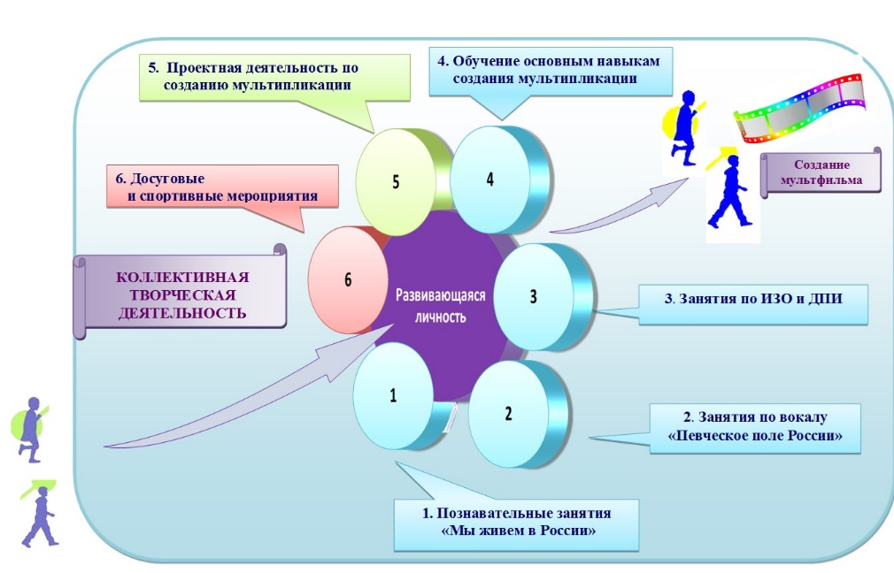
Модель программы летней профильной смены «Гора самоцветов» представлена на рисунке 2 (см. рис. 2).

Рис. 2. Модель реализации программы
«Летняя профильная смена «Гора самоцветов».

При реализации программы летней профильной смены «Гора самоцветов» используются разнообразные формы его деятельности детей:
- встречи с жителями города Хабаровска, представителями национальных диаспор, а также с представителями общественных организаций, входящих в состав Ассамблеи народов Хабаровского края. Так, за период реализации проекта для школьников были подготовлены и проведены встречи с Полномочным представителем Республики Северная Осетия-Алания в Дальневосточном Федеральном округе , с представителями отделения Посольства республики Белоруссия в г. Хабаровске, с носителями армянской культуры, со студентами, обучающимися в Хабаровске из Азербайджана, Узбекистана, республик Тыва, Саха-Якутия, с представителями республик Башкортостан, Марий Эл, Бурятия, с представителями молодежной организации татар «Хабар» и с представителями корейского молодежного центра «КОРЁ»;
- развивающие познавательные занятия, видео путешествия по регионам России и стран ближнего зарубежья;
- знакомство с традиционными народными промыслами и мастер-классы («Дары Дагестана», «Сказ хотанского ковра», «Тюбетеечка», «Жители Кореи» и др.);
Участники знакомятся со сказками, представленными в анимационном проекте «Гора самоцветов», знакомятся с основами мультипликации и включаются в работу творческих групп по созданию собственных мультфильмов.
Дети сами придумывают, создают персонажей своих мультфильмов в самых разнообразных техниках изобразительного творчества и декоративно-прикладного искусства, снимают и озвучивают мультфильм.
Так за одну летнюю смену создается один мультфильм. За период реализации летней профильной смены младшими школьниками было создано 5 мультфильмов.
Для оценки личностных результатов проекта «Социальная практика поликультурного общения в условиях организации каникулярной занятости школьников в организации дополнительного образования» проводится диагностика «Оценка качеств поликультурной личности при реализации проекта «Гора самоцветов». В 2015 году была проведена входящая диагностика. Она показала средний уровень воспитанности участников экспериментальной группы. Это характеризуется самостоятельностью, проявлениями саморегуляции и самоорганизации при том, что активная общественная позиция у детей и подростков еще не вполне сформирована.
В настоящее время мы можем проследить положительную динамику в формировании у детей положительного отношения к людям иной национальности. Так, в июне - июле 2016 года среди участников летней профильной смены «Гора самоцветов» проведена диагностика по методике «Сломанный карандаш». Ответы с дружественным содержанием на начало смены составили 36%, с нейтральным содержанием - 52%. Ответы с нейтральным содержанием на начало смены составили 88%, на конец смены - 40%. Ответов с враждебным содержанием выявлено не было.
В ходе успешной реализации летней профильной смены, проектной командой было принято решение пролонгировать проект на период каникул всего учебного года.Благодаря данному проекту МАУ ДО ЦДТ «Радуга талантов» вступило в КИК («Краевой инновационный комплекс») и стало краевой инновационной площадкой. Тема проекта:«Социальная практика поликультурного общения в условиях организации каникулярной занятости школьников в организации дополнительного образования».
В рамках проекта «Гора самоцветов», реализуемого в МАУДОД «Радуга талантов», детям предоставляется возможность приобщиться к традициям народов, проживающих в Хабаровском крае. В осенние, зимние и весенние каникулы для детей организуются познавательные и игровые программы, тематические встречи с участием представителей различных национальностей. В основе такого общения лежит атмосфера понимания и доверия. Каждое лето детям предоставляется возможность стать участником летней профильной смены на базе Центра детского творчества «Радуга талантов», в течение которой у детей продолжается работа творческих мастер-классов и презентаций своих фильмов.
Новизна проекта состоит во включении детей в работу по созданию собственного мультфильма, основанного на фрагментах сказок и историях о дружбе. Дети пробуют себя в роли сценариста, режиссера-постановщика и оператора одновременно. Они сами придумывают, создают своих персонажей, используя различные техники ИЗО и ДПИ. Определившись со сценарием будущего мультфильма, ребята занимаются съемкой сюжетов. После кропотливой съемочной работы дети включаются в процесс монтажа и озвучивания отснятого материала.
Каникулы для детей становятся периодом творческой активности, когда каждому ребенку предоставляется возможность самореализоваться и создать свой добрый фильм о народах Хабаровского края. Участники проекта приобретают за каникулы опыт, которым смогут поделиться со своими школьными друзьями, продемонстрировав фильм и рассказав детям о замечательных народах Хабаровского края.
План проекта с указанием основных мероприятий, сроков его реализации
Этапы проекта | Основные мероприятия
1 полугодие  2015 г. - подготовительный этап | - Формирование нормативно-правового обеспечения реализации проекта.  - Разработка содержания проекта «Гора самоцветов».  - Создание творческой группы педагогов для реализации проекта «Гора самоцветов».  - Проведение обучающих семинаров для участников творческой группы педагогов по реализации проекта.  - Установление связей с партнерами проекта.
2015–2016 учебный год,  2016–2017 учебный год - внедренческий этап | - Реализация программы каникулярного отдыха детей «Гора самоцветов».  - Реализация цикла тематических встреч «В семье народов» для обучающихся МАУДОД «Радуга талантов» и членов их семей в период осенних, зимних и весенних каникул.  - Проведение летней профильной смены.
1 полугодие  2017 г. - рефлексивный этап | - Диагностика результатов  - Анализ результативности проекта.  - Работа с участниками проекта. Рефлексия.  - Планирование перспектив развития проектных мероприятий, проекта в целом.
Критерии оценки эффективности и результативности реализации проекта
№ | Задачи | Результат, диагностика | Продукт
1 | Создать в Центре условия для благоприятной реализации проекта. | Результат:  Условия благоприятной реализации проекта:  - Нормативно – правовые.  - Информационно-методические.  - Организационные.  - Материально-технические.  Диагностика:  Экспертиза наличия необходимых показателей в рамках реализуемых условий. | Нормативно-правовая база реализации проекта.  Программа каникулярного отдыха детей; методические разработки конкурсных, игровых, тематических программ; программа организации летнего отдыха.  Творческие группы (киностудии).  Техника, необходимая для создания и просмотра фильмов.
2 | Познакомить школьников с культурным наследием народов России и ближнего зарубежья, заключенным в сказках, легендах, народных промыслах и художественном творчестве. | Результат:  Расширение кругозора школьников, знаний об окружающем мире.  Диагностика: Беседа, наблюдение  Ребенок уважает свои национальные традиции и обычаидругих народов.  Диагностика:  Методики «Сломанный карандаш» «Сестренки», «Кинотеатр», «В поезде», «В путешествии». | Методические разработки тематических встреч, презентации, видеофильмы
3 | Организовать встречи обучающихся  МАУДО ЦДТ «Радуга талантов» с  представителями различных народов и  землячеств, проживающих в городе Хабаровске | Результат:  Встречи с представителями различных народов и землячеств, проживающих в городе Хабаровске.  Количественные показатели:  Количество встреч.  Охват представителей диаспор и землячеств. | Фотоотчеты, презентации
4 | Включить детей в деятельность  направленную на разностороннее  развитие творческих способностей | Результат: Развитие творческих способностей детей  Количественные показатели:  1. Участие в обучающих занятиях, кружковой работе, творческих и познавательных программах смены.  2. Включение детей в работу творческих групп по созданию мультфильмов.  Качественные показатели:  1. Достижения различных уровней.  2. Повышение уровня творческой активности детей. | Создание мультфильма (сценарий, персонажи, фото и видеосъемка, монтаж, озвучивание)  Участие работ обучающихся в творческих конкурсах.

Результативность проекта
Критерий | Показатель | Диагностики
Единое каникулярное пространство, способствующее развитию поликультурности личности. | Подготовленность условий для создания единого каникулярного пространства.  Разработанность модели каникулярного пространства.  Реализованность всех программ. | Анализ материалов контроля выполнения проекта.
Развитые качества поликультурной личности | - Нравственные ценности подростков.  - Уважение к культурным традициям народов России.  - Уважение к культурным традициям народов ближнего зарубужья. | Тест Почебут Л.Г. «Культурно-ценностные ориентации личности».  Тест Бойко В.В. «Уровень развития толерантности учащихся».  Диагностическая ситуация «Невыдуманная история» (адаптированная методика Е.И. Николаевой, М.Л. Поведенок) - уровень сформированности представлений у детей об уважительном, доброжелательном отношении к детям другой национальности и умений налаживать дружеские взаимоотношения с ними.  Методики «Сломанный карандаш» «Сестренки», «Кинотеатр», «В поезде», «В путешествии» - уважение своих национальных традиций и обычаев других народов.

Планируемый продукт, материалы для тиражирования, трансляции опыта
1 год проекта | 2 год проекта
Планируемый продукт:  мультфильмы, созданные участниками летней профильной смены «Гора самоцветов».  Материалы для тиражирования, трансляции опыта:  Программы осенних, зимних, весенних каникул.  Программа летней профильной смены «Гора самоцветов» | Планируемый продукт:  - модель социальной практики поликультурного общения в условиях организации каникулярной занятости школьников в организации дополнительного образования.  - мультфильмы, созданные участниками летней профильной смены «Гора самоцветов»;  - семинары, вебинары для социальных партнеров проекта «Гора самоцветов».  Материалы для тиражирования, трансляции опыта:  Медиасборник « Методические рекомендации по реализации проекта «Гора самоцветов» (для педагогов, детей и родителей).

Заключение
Целью ВАР являлось формирование команды проекта «Гора самоцветов» в МАУ ДО ЦДТ «Радуга талантов».
Основными задачами выделены:
- рассмотреть понятие проекта и эффективной проектной команды;
- изучить теоретические основы формирования команды проекта;
-рассмотреть формирование команды проекта в учреждении на примере МАУ ДО ЦДТ «Радуга талантов»
В результате рассмотрения теоретических основ формирования команды проекта, можно сделать следующие выводы:
Управление проектами — это приложение знаний, опыта, методов и средств к работам проекта для удовлетворения требований, предъявляемых к проекту, и ожиданий участников проекта. [8]
Команда проекта - совокупность работников, осуществляющих функции управления проектом и персоналом проекта.
По содержанию команда проекта представляет собой группу специалистов высокой квалификации, обладающих знаниями и навыками, необходимыми для эффективного достижения целей проекта. Основным интегрирующим фактором создания и деятельности команды выступает стратегическая цель - реализация проекта.
Процесс формирования команды проекта (командообразования) обычно рассматривают как образование единого, целостного коллектива управленцев, способного эффективно, но достигать цели проекта.
Команда проекта создается руководителем проекта.
Команда проекта как социальная группа обладает определенными характеристиками, которые нужно учитывать при ее формировании.
После изучения теоретических основ создания проектных команд, была создана команда для реализации летней профильной смены «Гора самоцветов», которая в дальнейшем вошла в краевой инновационный комплекс.
Список литературы:

1. Приходько В.И. Современная организационная парадигма // Менеджмент в России и за рубежом.1999.№3.С.3-10 (введение)
2. Журнал «Современные проблемы науки и образования» – 2016. – № 3
3.Виханский О.С. Менеджмент / О.С.Виханский, А.И.Наумов. - М.: Гардарики, 1999.
4. См. сайт: www.wst.com (введение)
5. Катценбах Ян Р., Смит Дуглас К., "Мудрость команд", Москва, 2004г
6. Коваленко А.В. «Создание эффективной команды. Учебное пособие./ Автор-составитель А.В. Коваленко/-Томск: Изд-во Томского политехнического университета, 2009.
7. Аширов Д.А. «Организационное поведение» Проспект с 360, М 2006
8. Управление персоналом: Учебник для вузов /Под ред. Т.Ю. Базарова, Б.Л. Еремина. — 2-е изд., перераб. и доп. — М: ЮНИТИ, 2002. —560 с.
9. Дроздова В.А. Управление конфликтами в проектной команде: особенности, технологии // Психология, социология и педагогика. 2016. № 8
10. Багратиони К.А. Психологический подход к конфликт-менеджменту проектов: типология, причины, управление (Часть 1) // Управление проектами и программами. 2011. №4. С. 210-219.
11. Митин А. Э., Петрова Н. Б. Управленческая команда как фактор эффективного управления образовательным учреждением // Научно-методический электронный журнал «Концепт». – 2013. – Т. 3. – С. 3031–3035.
12. Гейзлер П., Завьялова О. Управление проектами. - М., 2007
ПРИЛОЖЕНИЕ
- Виды деятельности участников программы «Гора самоцветов»
по созданию мультфильма

1 смена:
- герои, декорации и титры мультфильма создаются в технике «Аппликация из бумаги и картона» с использованием приемов надрезания, прорезания, вырезания для придания объема плоскостному изображению.
2 смена:
- герои мультфильма создаются с использованием аппликацией из бумаги и картона с добавлением семечек, гороха, кукурузы, а также с использованием шерстяных ниток;
- декорации мультфильма выполнены в технике «Рисование пластилином»;
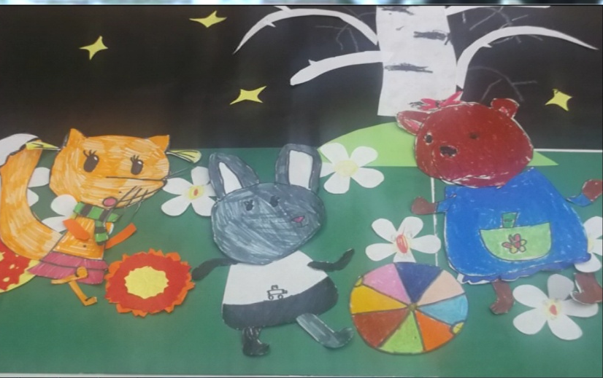
- титры выполнены в технике «Кручение фольги» .
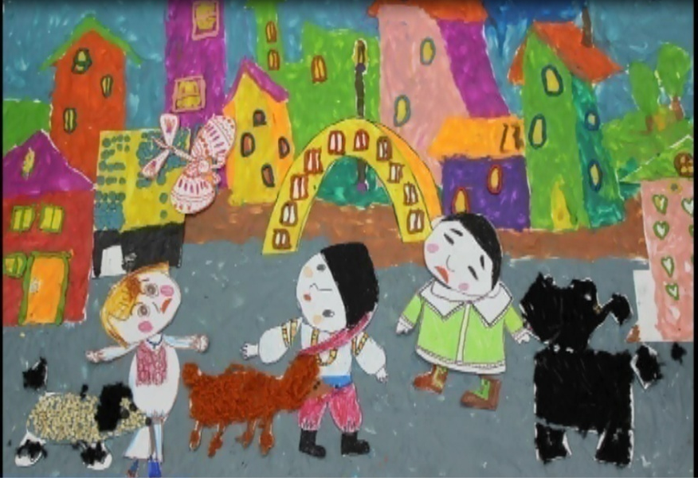

Рекомендуемые виды деятельности участников программы «Гора самоцветов» по созданию мультфильма

Наряду с традиционными техниками исполнения героев и фона к мультфильму, предлагаем использовать следующие техники:
- Батик- роспись по ткани
- Бижутерия
- Бисероплетение
- Витраж
- Вышивка (бисером, крестиком, гладью, лентами, ришелье)
- Вязание (на спицах, вязание крючком, машинное вязание)
- Декупаж
- Игрушки
- Карвинг- резьба по овощам и фруктам
- Квилинг
- Кинусайга–техника мозаичной лоскутной аппликации на дереве
- Куклы Тильда - текстильные куклы
- Лепка - пластилин, соленное тесто, глина (обычная, полимерная глина), холодный фарфор, гипс, воск, песок
- Макрамэ
- Мыловарение
- Оригами
- Папье-маше
- Плетение (из лозы, газеты и др.)
- Пэчворк
- Резьба по дереву
- Свечи и свечеварение
- Скрапбукинг
- Смешанная техника (пластилин + крупы)
- Теримэн- миниатюрная тканевая скульптура.
- Фелтинг-валяние шерсти
- Флористика
- Фриволите - плетёное узелковое ручное кружево.
- Энкаустика- живопись красками и воском

- Методические рекомендации
«Как снимать STOP-MOTION анимацию»
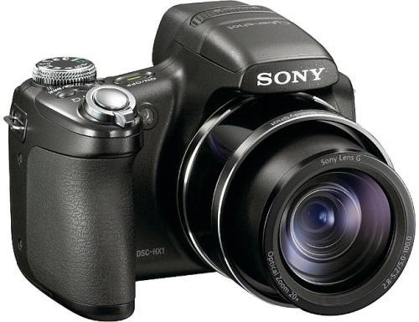
Технические рекомендации по созданию стоп-моушен анимации направлены на избежание дергания и мелькания видео, так как стоп-моушен анимация — этопоследовательность фотографий.
Для создания элементарного стоп-моушен ролика вам понадобится:
- цифровой фотоаппарат с ручными настройками;
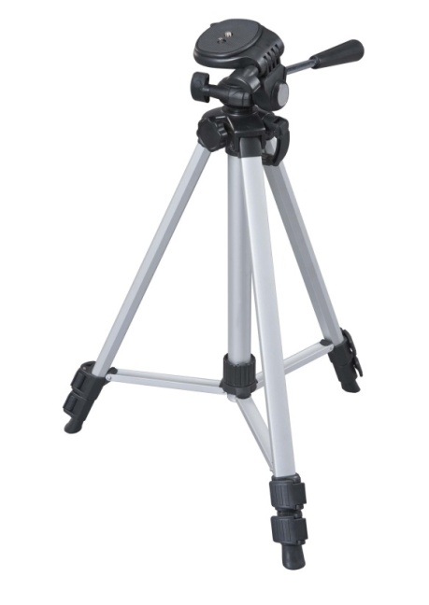
- компьютер;
- штатив (или любой держатель, которым можно закрепить фотоаппарат).

Для создания стоп-моушен анимации существуют специализированныепрограммы, такиекак
- iStopMotoin,
- Dragon Frame/Dragon Stop Motion,
- StopMotionPro.
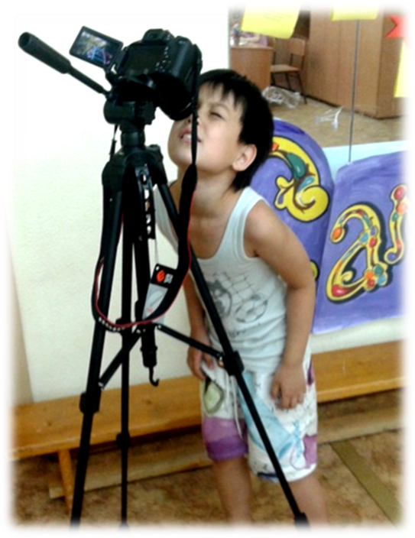
Эти программы позволяют сразу видеть изображение на компьютере через ваш фотоаппарат и имеют ряд настроек и функций, которые помогают следить за последовательностью кадров, сравнивать кадры и т.д. Также
можно использовать обычные программы, которые позволяют сразу захватить изображение с вашего фотоаппарата на компьютер.

Подготовка к съемке

1. Определитесь со светом.
Для создания стоп-моушен анимации следует использовать постоянный источник света, можно использовать дневной свет, но надо следить за появлением и исчезновением облаков с неба, а в помещении могут возникнуть переотражения света от вас и от стен.
Рекомендации:
- просто включите достаточно света для фотографирования в помещении,
- всегда стойте в одном месте при нажатии кнопки затвора фотоаппарата
- не используйте встроенную вспышку, так как она создает слишком резкие тени.
2. Настройте фотоаппарат, сделав все настройки ручными
- Режим M
- ISO (50-400)
- баланс белого ручной
- желательно использование ручного фокуса
3. Укрепите фотоаппарат на штатив или любую плоскую поверхность, так чтобы у фотоаппарата была опора на всем протяжении съемок.
4. Укрепите штатив или то на чем держится фотоаппарат так к земле, чтобы ни в коем случае не шелохнуть ногами или руками эту чудо конструкцию.
5. Закрепите объекты, которые вы будете снимать, и закрепите сцену, на которой вы будете снимать, так чтобы ничего не дергалось
Сцена — это то что к чему мы постоянно будете прикасаться, так что она должна быть крепко закреплена
6. Просчитайте примерно время вашей анимации.
Видео снимается с частотой 24 или 30 кадров в секунду, если ваш первый ролик будет с частотой хотя бы 6 кадров в секунду, то уже можно будет увидеть что-то интересное, но в будущем старайтесь прийти хотя бы к 12 кадрам в секунду
Просчитайте сколько секунд должно длится каждое движение, затем умножьте на вашу частоту, столько кадров вам надо сделать.

Съемка
1. Настройте фокус на объекте анимации
Лучше использовать ручной фокус во избежание мелькания света.
2. Нажимайте на затвор фотоаппарата при помощи пульта дистанционного управления, если у вас такой есть, или используйте двусекундный режим спуска (за 2 секунды фотоаппарат успеет подавить вибрации, вызванные вашим нажатием на кнопку).
3. Всегда держите в голове сколько кадров вам надо сделать для определенного действия в вашей анимации
Монтаж
1. Загрузите фотографии в компьютер и импортируйте их в любую программу монтажа:
- на Mac OS по умолчанию стоит iMovie,
- на Windows — Windows Movie Maker,
- такжесуществуют Final Cut, Adobe Premiere, Sony Vegas, Pinacle.
2. Поместите все фотографии на «линию времени» (timeline), выставите частоту кадров или длительность каждого кадра (понятие «duration»).
Пример: при съемке 6 кадров в секунду и частоте кадров 30 кадров в секунду (в программе для монтажа), длительность кадра в секунду получается 5 кадров.
3. Добавьте титры.
4. Сделайте экспорт в видеоформат

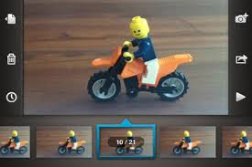

Методические рекомендации по созданию мультфильма в программе «WindowsMovieMaker»

РабочеепространствоWindowsMovieMaker.
Все «рабочее пространство» приложения состоит из 5 основных частей:
- строчки меню;
- области задач;
- шкалы времени (раскадровки);
- окна предварительного просмотра;
- области содержимого.
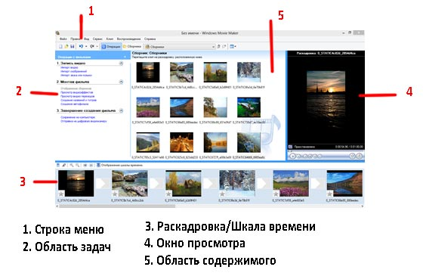
Строка меню состоит из 7 пунктов:
- «файл»
-«правка»
-«вид»
-«сервис»
- «клип»
-«воспроизведение»
- «справка»
В левой части рабочего экрана находится область задач, где отображаются все основные операции от загрузки отснятого на видеокамеру материала (или просто какого-нибудь видео) до сохранения видеоролика на компьютере.
Посредине находится область содержимого это ваши ролики и музыкальные файлы, которые будут обрабатываться.В разделе задачи перечислены основные действия, которые используются для обработки файлов.
Для того чтобы начать работу, необходимо перетащить в рабочую область видео, музыку или картинки, которые вы собрались обрабатывать.
В первую очередь можно создать заголовок. Для этого используется раздел «Название» и «Титры». В нем можно делать титры. Он также поможет при создании последнего кадра.
Монитор предварительного просмотра позволяет просматривать как отдельный фрагмент всего ролика, так и весь видеоряд, от начала до конца.
Клипы можно перетаскивать из области содержимого на раскадровку или прямо на монитор предварительного просмотра. Внеся изменения в клип, вы при этом ничего не меняете в исходном файле. Под монитором находятся кнопки воспроизведения клипа, покадрового перемещения по фильму, кнопка разделения фильма на две части.
Раскадровка позволяет просмотреть последовательность клипов в рабочем проекте, и, если нужно, поменять порядок их следования. В режиме «раскадровки» также можно просматривать добавленные вами визуальные эффекты или переходы.
Шкала времени дает возможность более тонкой настройки вашего проекта: так, вы можете обрезать видеоклипы, регулировать продолжительность звучания музыкального ряда или визуальных переходов.

Как работать в программе «WindowsMovieMaker»

Самый простой фильм, который можно сделать самостоятельно это ролик, составленный из изображений. С видео все делается абсолютно также.
Приступим к созданию ролика из изображений.
В области задач нажимаем на ссылку «импорт изображений», и выбираем последовательно несколько картинок, хранящихся на вашем компьютере.
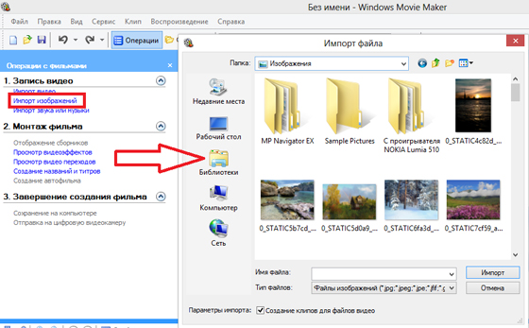

После этого нужно переместить каждую картинку на раскадровку.
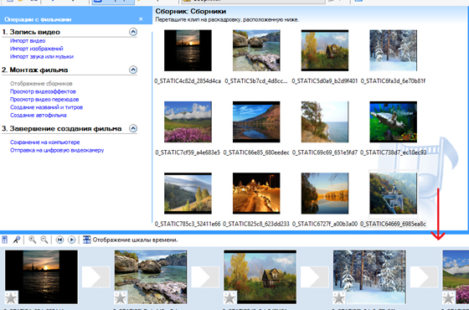
При необходимости порядок следования отдельных кадров можно поменять.
Для создания видео на компьютере, необходимо научиться вставлять переходы между отдельными клипами. Для этого нужно в строке меню нажать «Сервис», а затем «Видеопереходы». Наведя курсор мышки на понравившийся переход, перетащить его, разместив между 2 кадрами.
После этого нужно вставить в проект звуковой файл. Так как на картинках изображена природа, то в качестве «музыкального сопровождения» была выбрана музыкальная заставка к передаче «В мире животных».

Как обрезать видео в программе «WindowsMovieMaker»

Разделение клипа на части может понадобиться в том случае, если в нем содержатся различные сцены, а также для упрощения процедуры его обработки. Вы можете разделить клип в той точке, где кончается одна часть и начинается другая. Затем между разными частями можно вставить красивый переход. Чтобы обрезать видео в программе «WindowsMovieMaker», необходимо сделать следующее: щелкните мышкой по шкале времени в том месте, где должно быть разделение, и
нажмите пункт меню «клип разделить». Нажмите левой кнопкой мышки на соответствующий клип, а затем наведите указатель мыши на границу между двумя клипами, появятся две красные стрелочки. Передвигая справа налево, можно увеличивать/уменьшать продолжительность клипа. Те же самые операции можно осуществлять и со звуковым рядом. Конец видеоряда должен совпадать с концом звуковой дорожки.
На видео или фото презентацию, созданную в MovieMaker, можно наложить любую музыку или звуковые эффекты. Их можно взять как в коллекции самой программы, так и загрузить с компьютера. Для этого нужно воспользоваться шкалой времени. В ней под строкой Видео размещен пункт «Музыка», куда и помещается файл со звуками.

Добавление видеоэффектов

Между отдельными клипами можно вставлять переходы и применять видеоэффекты. Справа от панели «Сборники» выберите в выпадающем списке «видеоэффекты». Добавление видеоэффекта осуществляется простым перетягиванием его на соответствующий кадр. Так, можно некоторым кадрам добавить эффект «под старину», «сепию», «появление из черного», и т.д.
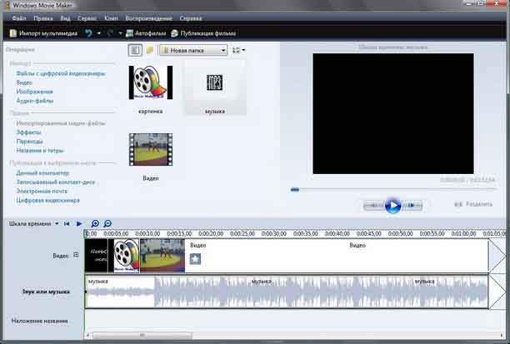

Названия и титры

Каждый художник подписывает свое произведение. То же самое можно сделать и с вашим роликом: дать ему название, написать год выпуска, указать себя в качестве оператора монтажа и режиссера, и т.д. Для этого в области задач нажмите «создание названий и титров». Логично будет добавить название фильма в его начало, а титры в конец. Укажите это, отвечая на вопрос, где добавить название.
Нижний инструмент «Наложение названия» предназначен для того, чтобы с его помощью создавать текст, который будет отображаться на видео или картинке. Обратите внимание, что, передвигая курсором “волны”, расположенные на шкале времени в любом из пунктов, вы можете регулировать время отображения на экране определенного эффекта. Кроме того, здесь можно регулировать громкость звука.
В программе «WindowsMovieMaker» возможно работать также и с изображениями. Кроме того, можно вставлять статичные картинки непосредственно в создаваемый фильм. Не забывайте периодически просматривать то, что у вас получилось на экране предварительного простора. Это поможет вовремя скорректировать видео так, чтобы оно полностью вас устраивало.
После окончания работы фильм выводится в указанную папку. Делать это можно в нескольких типах форматов, выбор определенного из них зависит только от
самого пользователя.


